
Elaborado por:

Práctica 6f
Patrones de Diseño de APIs
Jordan Murillo

Informe Individual — Práctica 06: Evaluación de Atributos de Calidad (ISO/IEC 25010) mediante Testing
Estudiante | Jordan Murillo
Carrera | Maestría de Software
Asignatura | Patrones de Diseño de APIs
N.º de práctica | 06
Título | Evaluación de Atributos de Calidad (ISO/IEC 25010) mediante Testing
Fecha | 25 de septiembre de 2026
Repositorio | Enlace

1. Objetivo
Evaluar dos atributos de calidad de ISO/IEC 25010 sobre la API REST de empleados (Express + TypeScript + MongoDB + Zod):
• Modularidad y Capacidad de prueba: probar el controlador aislado con mocks de Jest, sin mongoose.
• Comportamiento temporal y Capacidad: medir con Artillery el rechazo perimetral de Zod y la degradación del p99 bajo saturación.

2. Arquitectura implementada
Componente | Responsabilidad
employee.controller.ts | Controlador factory que recibe un EmployeeRepository inyectado.
EmployeeRepository | Interfaz del acceso a datos (findAll, findById, create, update, delete).
MongooseEmployeeRepository | Implementación real contra MongoDB (solo en producción).
container.ts | Contenedor de dependencias que inyecta el repositorio real.
employee.controller.spec.ts | Pruebas unitarias con el repositorio simulado con jest.fn().
stress-test.yml | Escenario de Artillery: 20 s a 5 VUs/s y 30 s con rampa de 15 a 50 VUs/s; SLA p99 < 200 ms y maxErrorRate < 1 %.
Tabla 1. Componentes de la solución.
Cada VU envía 8 peticiones: 4 válidas (201 + 3 × 200) y 4 corruptas (400). La prueba de estrés se ejecutó en dos entornos, cambiando solo MONGO_URI: A — MongoDB local y B — MongoDB Atlas.

3. Resultados obtenidos

3.1 Análisis de aislamiento (Jest)
pnpm test:unit terminó en verde: 10/10 pruebas en 0.225 s, sin Docker ni MongoDB. Se cubren los casos exitosos (200, 201 con cabecera Location, 204), los 404 de negocio y la propagación de errores del repositorio al errorMiddleware.
Pregunta de control: ¿Por qué la Inversión de Dependencias permite probar el controlador sin Docker ni MongoDB?
Porque el controlador depende de la interfaz EmployeeRepository y no de su implementación. En la prueba, esa interfaz se cumple con funciones jest.fn(), y el controlador no distingue el mock de la clase real. Todo se ejecuta en memoria, sin conexiones de red.

3.2 Rendimiento colectivo (Artillery)
Métrica (consola) | A — Mongo local | B — MongoDB Atlas
VUs completados / fallidos | 1075 / 0 | 1075 / 0
http.codes.201 / 200 / 400 | 1075 / 3225 / 4300 | 1075 / 3225 / 4300
p50 / p95 / p99 | 1 / 5 / 7.9 ms | 76 / 3905.8 / 5826.9 ms
Mediana 4xx | 1 ms | 1 ms
Veredicto del ensure | PASA | FALLA
Tabla 2. Métricas de consola por entorno.
201 vs 400: los 400 (4300 = 1075 × 4) coinciden exactamente con el tráfico corrupto inyectado. No hubo fugas a 2xx, rechazos de payloads válidos ni errores 5xx. Esto evidencia Corrección funcional del perímetro.
p99: en el Entorno A se mantiene en 7.9 ms, sin crecimiento exponencial. Si se forzara más la carga, los cuellos de botella síncronos del Event Loop serían:
• el logging de morgan;
• JSON.parse / JSON.stringify;
• safeParse de Zod;
• las consultas sin .lean().
En el Entorno B el p99 sube a 5826.9 ms (FALLA). La causa es la latencia de red hacia Atlas, que produce encolamiento: la mediana es de 76 ms, pero el p99 es 76 veces mayor, y la sesión media sube de 7 s a 13.3 s. La mediana de los 4xx (1 ms) confirma que Zod rechaza el tráfico antes de tocar la base de datos.

4. Evidencia de funcionamiento
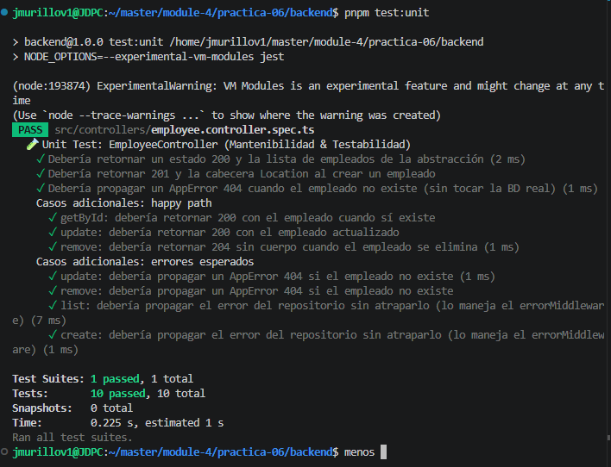
Figura 1. pnpm test:unit: 10/10 pruebas en verde.
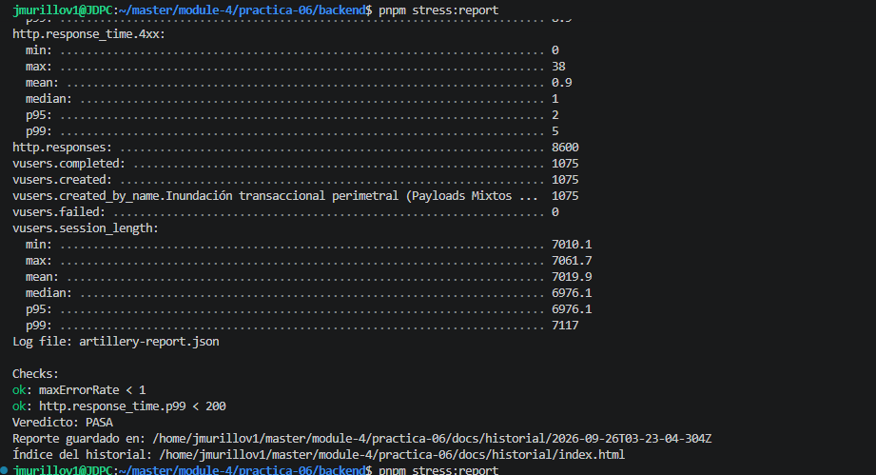
Figura 2. Artillery — Entorno A (Mongo local). Veredicto: PASA.
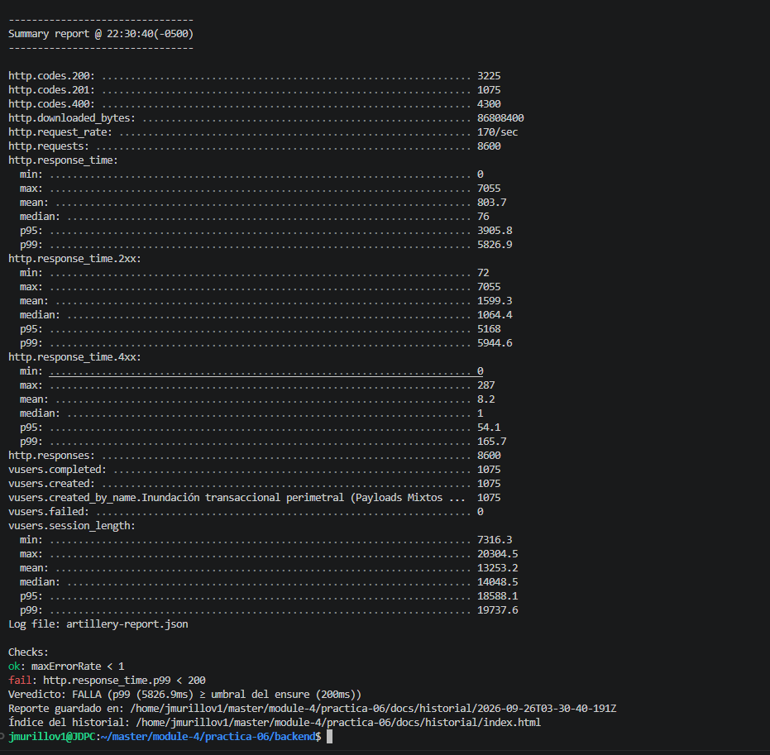
Figura 3. Artillery — Entorno B (MongoDB Atlas). Veredicto: FALLA.

5. Conclusiones
• La Inversión de Dependencias convierte la capacidad de prueba en una propiedad de la arquitectura, no del entorno. El controlador depende de la interfaz EmployeeRepository y no de Mongoose, así que se validó con 10 pruebas en 0.225 s sin Docker ni MongoDB: casos exitosos, 404 de negocio y propagación de errores de infraestructura. Esto confirma la Modularidad y la Capacidad de prueba de ISO/IEC 25010.
• La validación perimetral con Zod es exacta y barata. En ambos entornos los rechazos 400 coinciden al 100 % con el tráfico corrupto inyectado (4300/4300), sin fugas a 2xx ni errores 5xx. La mediana de los 4xx es de 1 ms porque esas peticiones nunca llegan a la base de datos. Esto evidencia Corrección funcional y Tolerancia a fallos del perímetro.
• El Comportamiento temporal depende de la infraestructura tanto como del código. El mismo backend pasa de un p99 de 7.9 ms con Mongo local (PASA) a 5826.9 ms con Atlas (FALLA). La causa es la latencia de red y el encolamiento de conexiones, no la CPU del Event Loop: la degradación es no lineal, con un p99 76 veces mayor que la mediana.
• El SLA solo puede afirmarse midiendo en un entorno equivalente al de producción. Optimizar el Event Loop con .lean(), un logging más liviano y payloads más pequeños mejora el caso local. Contra una base remota, en cambio, hay que actuar sobre la Capacidad: desplegar backend y clúster en la misma región, dimensionar maxPoolSize y paginar el listado.

6. Referencias
• Repositorio del proyecto en GitHub: Enlace.
• Prieto, P. (2026). Guía de práctica: Evaluación de atributos de calidad (ISO/IEC 25010) mediante testing. Universidad Politécnica Salesiana.
• ISO. (2023). ISO/IEC 25010:2023 — Product quality model.
• Jest. Mock Functions. https://jestjs.io/docs/mock-functions.
• Artillery. Documentation. https://www.artillery.io/docs.

